Buổi 3 — Architecture Styles (Layered, Microkernel)
Chủ đề: Layered Architecture, Microkernel.

Bài tập
Với hệ thống “Plugin-based CMS”:
- Vẽ sơ đồ Layered Architecture.
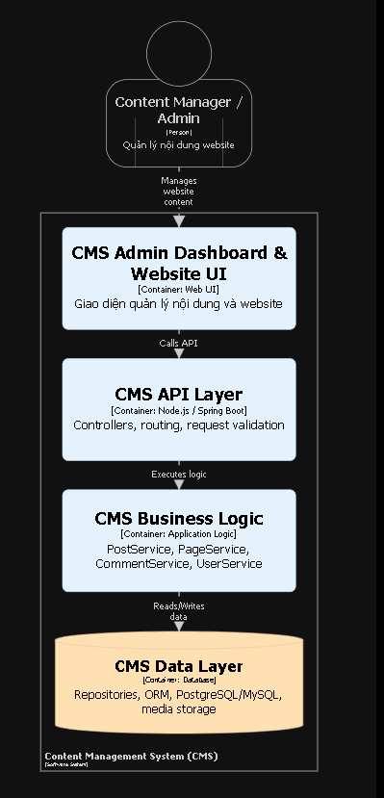
- Vẽ sơ đồ Microkernel Architecture.
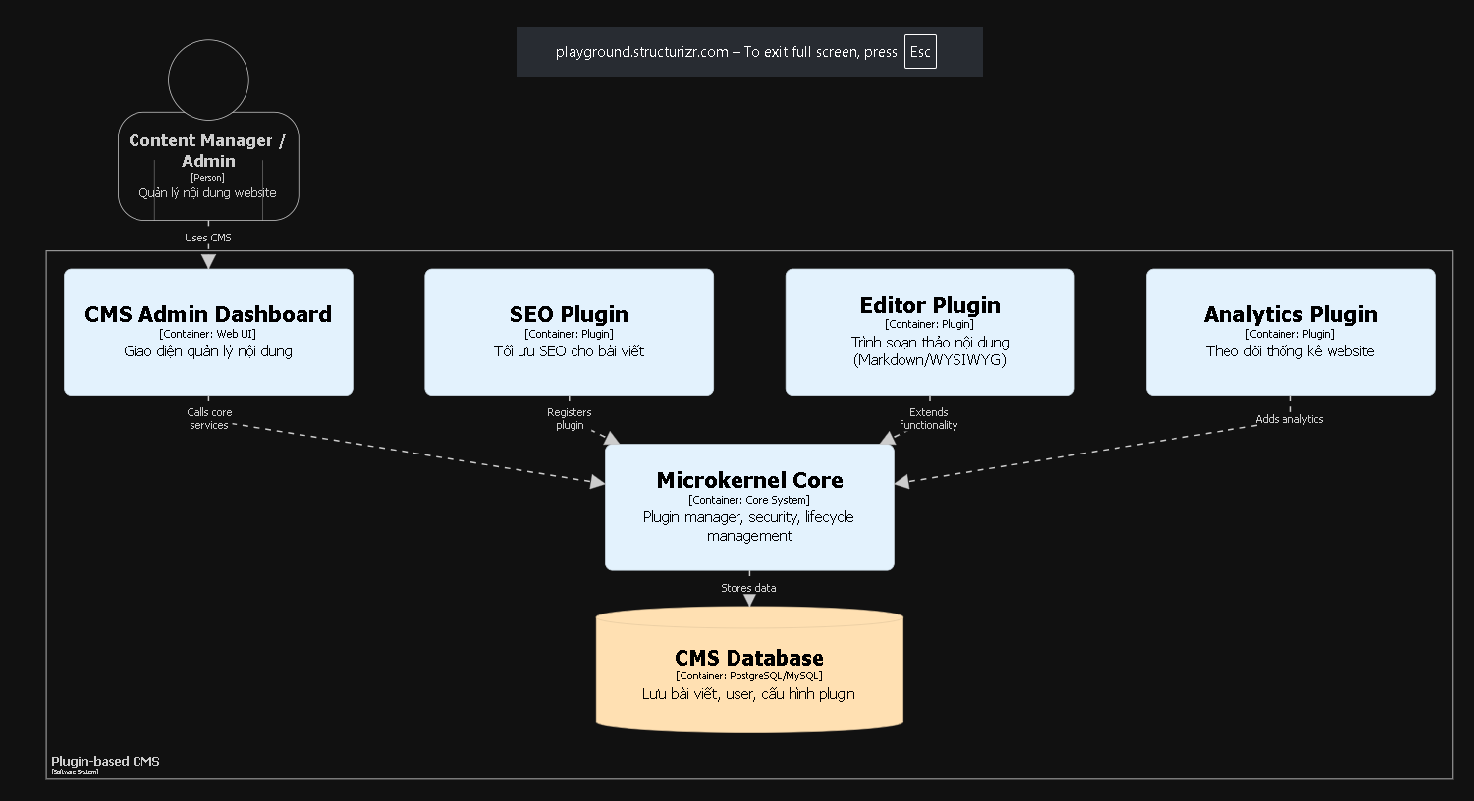

So sánh ưu/nhược điểm dựa trên sách.
Layered Architecture

Ưu điểm
- Dễ hiểu và dễ phát triển
Các thành phần được tổ chức theo từng tầng rõ ràng (UI, Business Logic, Data).
- Dễ bảo trì
Thay đổi trong một layer thường không ảnh hưởng đến các layer khác.
- Tái sử dụng tốt
Business logic có thể được sử dụng bởi nhiều giao diện khác nhau.
- Phù hợp với hệ thống CRUD
CMS chủ yếu là quản lý dữ liệu (post, page, comment), nên kiến trúc này hoạt động tốt.

Nhược điểm
- Khó mở rộng chức năng động
Nếu muốn thêm module mới, thường phải sửa code của hệ thống.
- Hiệu năng có thể giảm
Request phải đi qua nhiều layer.
- Không linh hoạt với plugin system
Việc thêm extension hoặc module độc lập không dễ dàng.

Microkernel Architecture

Ưu điểm
- Dễ mở rộng bằng plugin
Các chức năng mới có thể được thêm thông qua plugin.
- Core system đơn giản
Phần lõi chỉ chứa các chức năng cơ bản.
- Tính modular cao
Mỗi plugin là một module độc lập.
- Phù hợp với hệ thống cần nhiều extension
Ví dụ: CMS, IDE, trình duyệt.

Nhược điểm
- Thiết kế phức tạp hơn
Cần cơ chế plugin registry và plugin lifecycle.
- Debug khó hơn
Lỗi có thể đến từ plugin bên ngoài.
- Quản lý plugin phức tạp
Cần kiểm soát version và compatibility.

Chọn style thích hợp nhất cho CMS và giải thích.
Đối với hệ thống Content Management System, kiến trúc phù hợp nhất là Microkernel Architecture.

Lý do

1️ CMS cần nhiều extension
CMS thường cần các chức năng như:
- SEO plugin
- Analytics plugin
- Editor plugin
- Payment plugin
- Theme system
Microkernel cho phép thêm plugin mà không cần sửa core system.

2️ Tăng khả năng mở rộng hệ thống
Các plugin có thể được:
- cài đặt
- gỡ bỏ
- cập nhật
mà không ảnh hưởng đến core CMS.

3️⃣ Ví dụ thực tế
Nhiều hệ thống CMS nổi tiếng sử dụng mô hình plugin:
- WordPress
- Drupal
- Joomla
Các hệ thống này cho phép thousands of plugins để mở rộng chức năng.

📄 Deliverable:
- 2 architecture diagrams
- Style trade-off

